ČESKÁ ASTRONOMICKÁ SPOLEČNOST
sekretariát: Astronomický ústav AV ČR, v. v. i., Fričova 298, 251 65 Ondřejov
tel. 775 388 400, info@astro.cz

Tiskové prohlášení České astronomické společnosti číslo 243 z 8. 12. 2017

Česká astronomická společnost stoletá

V pátek 8. prosince 2017 ve 14 hodin to bude přesně 100 roků od zakládající schůze České astronomické společnosti. Členové společnosti a zástupci spolupracujících institucí (hvězdáren, Astronomického ústavu AV ČR, univerzit, Rady vědeckých společností České republiky, Slovenské astronomické společnosti, Evropské astronomické společnosti a dalších) se sejdou na slavnostním shromáždění v Modré posluchárně a v aule pražského Karolina.

Česká astronomická společnost byla založena 8. 12. 1917 v posluchárně ČVUT na pražském Karlově náměstí. Karolinum bylo ale pro připomínku stoleté tradice zvoleno z kapacitních důvodů, protože zájem je velký. Kromě mnoha dalšího dojde ve 14 hodin, tedy přesně 100 let od založení Společnosti, na hranou divadelní scénu „Jak to bylo, když se Česká astronomická společnost před sto lety zakládala“. Novináři jsou na celý program srdečně zváni.

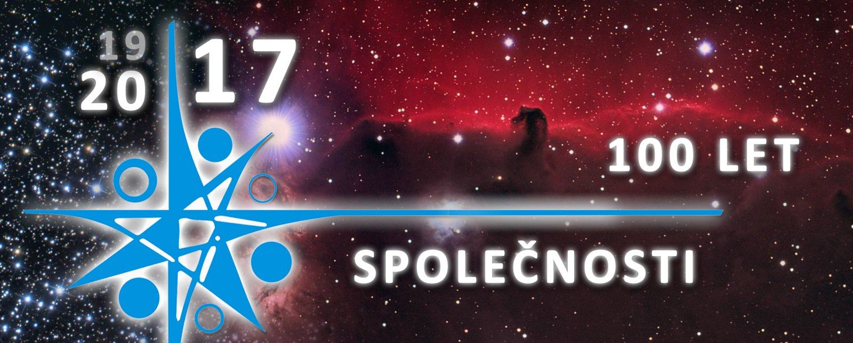

Z historie

8. prosince 1917 byla v posluchárně prof. Františka Nušla na ČVUT v Praze založena Česká astronomická společnost (ČAS). Za tímto strohým oznámením se skrývá několik let usilovné činnosti našich předchůdců, kteří vznik českého spolku prosadili navzdory nepřízni tehdejších c. a k. úřadů. Hrstka nadšenců si vytkla za cíl vybudovat v Praze lidovou hvězdárnu. Po vzniku Československa se cesta k uskutečnění tohoto snu usnadnila i tím, že jeden ze zakladatelů státu gen. Milan Rastislav Štefánik byl původním povoláním astronom. V r. 1928 byla na Petříně slavnostně otevřena Štefánikova hvězdárna, cíl České astronomické společnosti pro první léta její činnosti. Více z historie na http://www.astro.cz/spolecnost/100-let-ceske-astronomicke-spolecnosti.html.

Současnost
Česká astronomická společnost je členem Rady vědeckých společností při Akademii věd České republiky (patří mezi nejstarší vědecké společnosti), kolektivním členem Evropské astronomické společnosti a spolupracuje s řadou dalších vědeckých společností v tuzemsku i ve světě. Má téměř 600 individuálních členů a sdružuje hvězdárny, astronomické ústavy a další instituce spojené s astronomií v celkovém počtu 28 kolektivních členů. Náplň práce jejích členů je vědecká a odborná, ale také s velkým přesahem do veřejnosti. Česká astronomická společnost je ve vynikající kondici. Mezi výjimečné výsledky patří kromě odborných pozorování v jednotlivých sekcích (Slunce, proměnné hvězdy, exoplanety, meziplanetární hmota, zákryty tělesy Sluneční soustavy, ale také historie astronomie či kosmologie…) např. popularizační a informační web www.astro.cz, Astronomická olympiáda a umístění na předních příčkách na mezinárodních astronomických olympiádách, odborná práce v problematice světelného znečištění či mnoho připravených akcí pro veřejnost v letošním stém roce existence České astronomické společnosti. Více ve Výročních zprávách na www.astro.cz http://www.astro.cz/spolecnost/dokumenty/vyrocni-zpravy.html.

Program slavnostního shromáždění 8. prosince 2017 v Karolinu (Univerzita Karlova)

Setkání se zúčastní všech 8 žijících předsedů ČAS včetně Jiřího Grygara a s nimi přijde osobně
i náš dlouholetý předseda a jeden ze zakladatelů ČAS prof. František Nušl (1867 - 1951), který "ožije" jen na tento jediný den a stráví ho celý s námi.
13:00 Modrá posluchárna
- historik Muzea hl. města Prahy nás seznámí s rokem 1917, kdy ČAS vznikla
- v krátkosti představíme některé významné osobnosti, které stály u zrodu ČAS
- přesně ve 14:00 se přesuneme do roku 1917 a na vlastní oči naživo uvidíme, jak tehdy probíhala ustavující schůze ČAS
15:30 aula Karolina
- projev prof. Františka Nušla k založení ČAS
- zdravice významných hostů
- průřez dějinami ČAS od roku 1917 do roku 2017
- přednáška prof. Nušla o Slunci (zachován záznam)
- předání prestižní Nušlovy ceny za rok 2017
- laureátská přednáška (prof. Jiří Bičák - Univerzita Karlova)
- předání čestných uznání ke 100 letům ČAS
- předání osvědčení o nově pojmenované planetce po České astronomické společnosti
- vzpomínky nejstaršího člena ČAS (docent Luboš Perek, emeritní předseda ČAS a emeritní ředitel Astronomického ústavu AV ČR, je po něm pojmenován největší dalekohled v ČR – 98 let)
- setkání profesora Nušla se svým vnukem profesorem Sokolem
- společné foto žijících předsedů s prof. Nušlem
- podpis účastníků na tablo ke 100 letům ČAS
- zapečetění časové schránky pro příštích 100 let
- autogramiáda prof. Nušla
- hudební vystoupení

Nušlova cena za rok 2017
V rámci slavnostního shromáždění bude udělena Nušlova cena. Nušlova cena České astronomické společnosti je nejvyšší ocenění, které ČAS uděluje badatelům, kteří se svým celoživotním dílem obzvláště zasloužili o rozvoj astronomie. Je pojmenována po dlouholetém předsedovi ČAS prof. Františku Nušlovi. Česká astronomická společnost obnovila její udělování po padesátileté přestávce v r. 1999. Prof. PhDr. František Nušl (3. 12. 1867 - 17. 9. 1951) byl v letech 1922 - 1947 předsedou tehdejší Československé astronomické společnosti. V letech 1924 - 1938 byl ředitelem státní hvězdárny. Letošním laureátem se stává profesor Jiří Bičák z Matematicko fyzikální fakulty Univerzity Karlovy.

Letošní jubilejní rok

2. dubna 2017 proběhl na Hvězdárně a planetáriu Brno poslední (20.) sjezd České astronomické společnosti. Hvězdárna a planetárium na Kraví hoře v Brně pro jednání astronomů připravila skvělé podmínky a delegáti sjezdu z Brna odjížděli spokojení nejen pro výsledky sjezdu, ale také se spoluprací s touto brněnskou institucí. Předsedou na čtyřleté období byl zvolen sluneční fyzik a emeritní ředitel Astronomického ústavu AV ČR prof. RNDr. Petr Heinzel, DrSc.

Poštovní známka k výročí České astronomické společnosti
V prostorách Hvězdárny a planetária Brno byla 8. listopadu 2017 slavnostně představena známka vydaná Ministerstvem průmyslu a obchodu České republiky. Autorem příležitostné známky s nominální hodnotou 16 Kč je výtvarník Vladimír Suchánek. Na známce autor znázornil noční oblohu s hvězdami, pod kterou je stylizovaná observatoř. Obálka prvního dne znázorňuje motivy Slunce a Měsíce. Na příležitostném razítku jsou fragmenty budovy Hvězdárny a planetária v Brně. Nominální hodnota známky činí 16 Kč a vychází v nákladu 750 tisíc kusů.

Pamětní mince a medaile

Ke stoletému výročí vzniku České astronomické společnosti vydala Česká národní banka stříbrné pamětní mince o nominální hodnotě 200 Kč, jejichž ražbu zajistila jablonecká Česká mincovna. Ta k této příležitosti vydává také zlaté půluncové medaile v nákladu 99 kusů, cena za jeden kus je 24 950 Kč. Autorem mince je proslulý výtvarník MgA. Josef Oplištil, který z jedné strany v levé části mince zobrazil zrcadlově heraldického lva z velkého státního znaku České republiky se symbolickým zvýrazněním souhvězdí Lva a jeho názvem „LEO“ nad lví hlavou. Obě části mince jsou propojeny oběžnou dráhou s planetou Země. Druhé straně dominuje vyobrazení Slunce, v jehož středu je emblém České astronomické společnosti s letopočty 1917 – 2017.

Hudba a obraz v knižním vydání aneb Nebeské symfonie

Jen 4 dny před oslavami 100. výročí České astronomické společnosti vydalo nakladatelství Albatros unikátní audiovizuální projekt, knihu Nebeské symfonie Petra Horálka a Vladislava Slezáka (oba členové ČAS) s hudebním albem Miloše Rábla (z populární skupiny Bacily). Kniha, která vyšla právě k završení 100letého výročí ČAS, je „Vesmírným poutníkem díky mimořádnému spojení fotografií a hudby“ a je k získání na pultech českých a slovenských knihkupectví. Upoutávku si můžete prohlédnout i poslechnout na http://www.astro.cz/spolecnost/100-let-ceske-astronomicke-spolecnosti/kniha-nebeske-symfonie.html. Navazuje na jinou knihu vydanou k jubileu ČAS a zároveň fotografické soutěže „Česká astrofotografie měsíce“ nazvanou Nebeské perly české a slovenské astrofotografie - http://www.astro.cz/fotogalerie/ceska-astrofotografie-mesice/kniha-nebeske-perly-ceske-a-slovenske-astrofotografie.html.
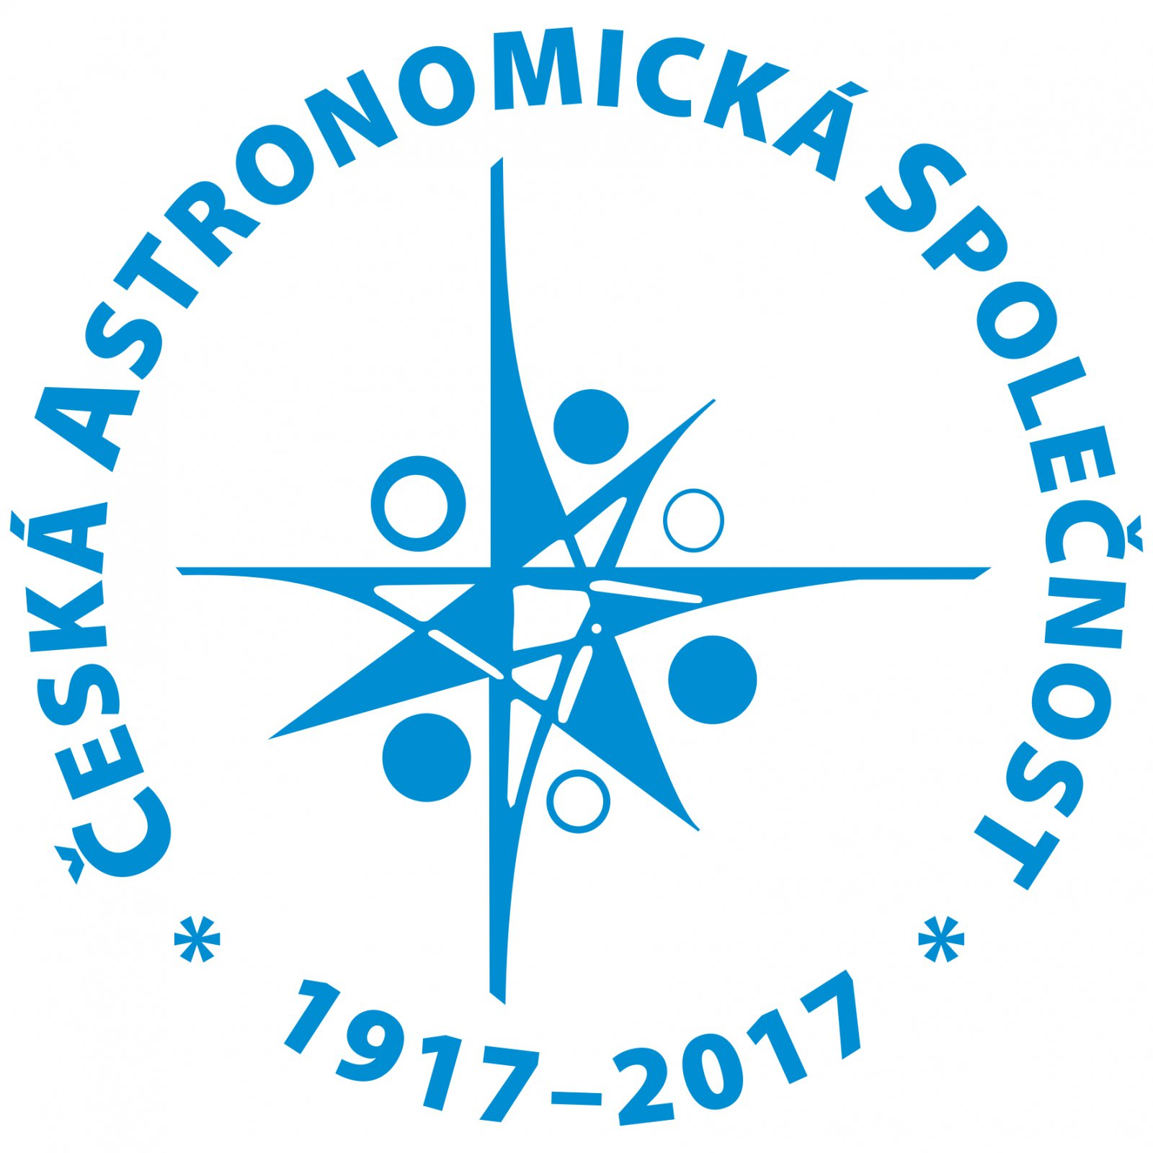

Pavel Suchan
místopředseda a tiskový tajemník České astronomické společnosti
suchan@astro.cz
737 322 815

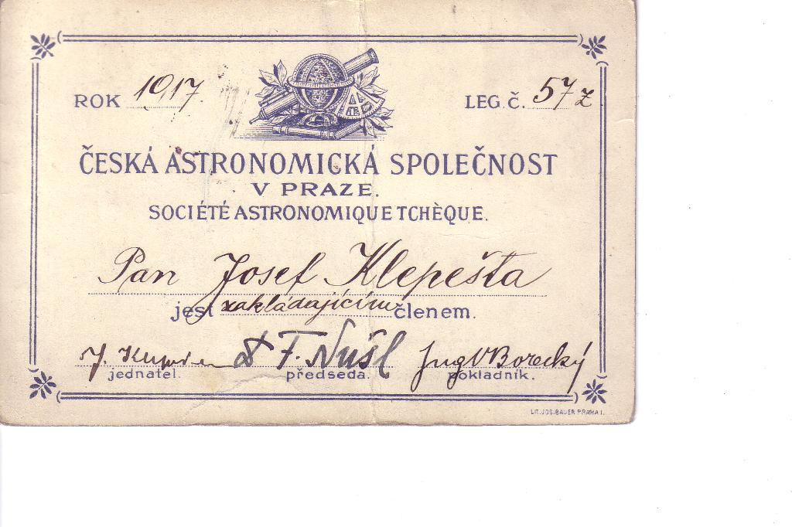
Členská legitimace zakládajícího člena Josefa Klepešty z roku 1917.
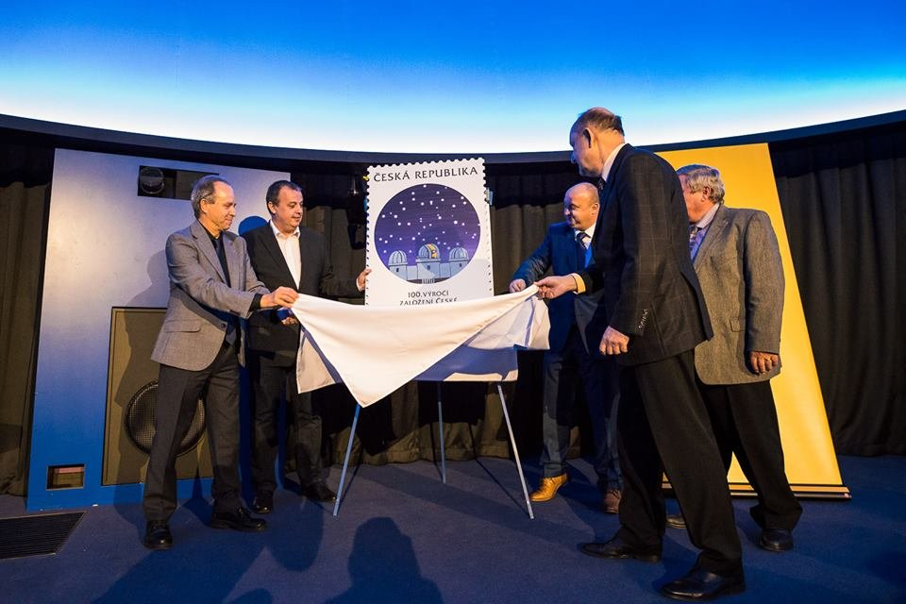

Odhalení poštovní známky ke 100. výročí České astronomické společnosti na Hvězdárně a planetáriu Brno 8. 11. 2017.

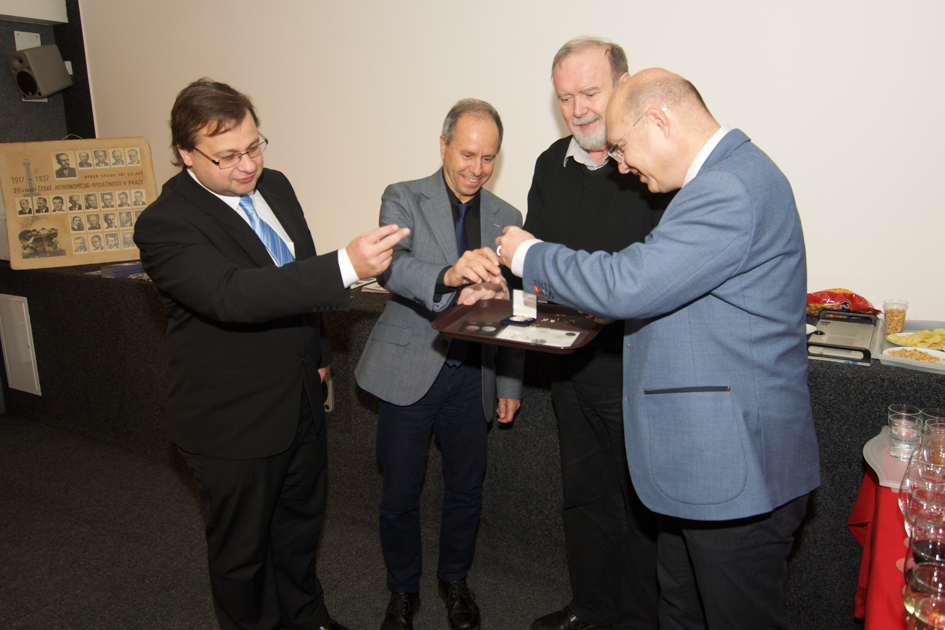

Zveřejnění pamětní stříbrné 200 Kč mince na Štefánikově hvězdárně v Praze.
______________________________________________________________________________
Česká astronomická společnost (ČAS) vydává od května 1998 tisková prohlášení o aktuálních astronomických událostech a událostech s astronomií souvisejících. Počínaje tiskovým prohlášením č. 67 ze dne 23. 10. 2004 jsou některá tisková prohlášení vydávána jako společná s Astronomickým ústavem Akademie věd ČR, v. v. i. Archiv tiskových prohlášení a další informace nejen pro novináře lze najít na adrese http://www.astro.cz/sluzby.html.
S technickými a organizačními záležitostmi ohledně tiskových prohlášení se obracejte na tiskového tajemníka ČAS Pavla Suchana na adrese Astronomický ústav AV ČR, v. v. i., Boční II/1401, 141 31 Praha 4, tel.: 226 258 411, e-mail: suchan@astro.cz.

